Анонс проекта

Бесплатные пробники ЕГЭ-2021 в «Фоксфорде» для поступления в вуз мечты

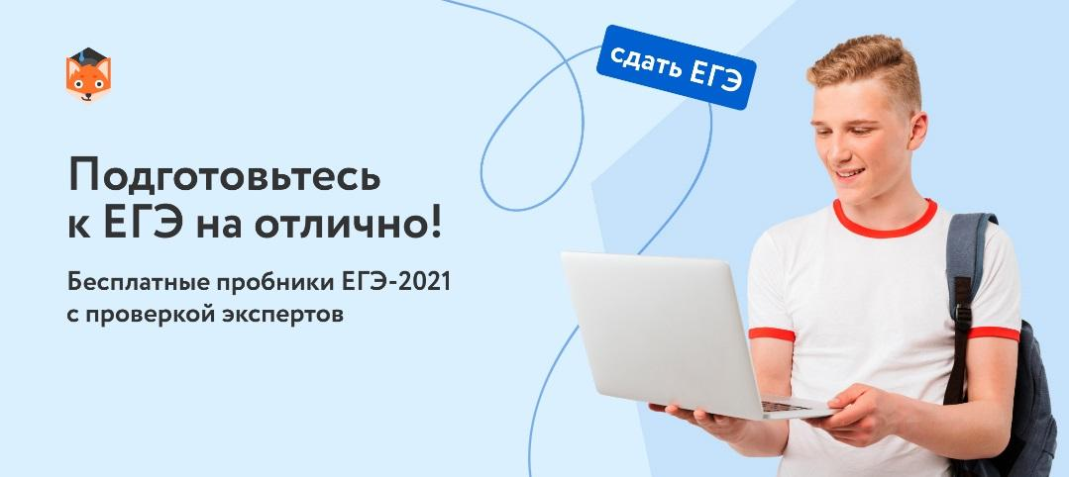

Онлайн-школа «Фоксфорд» реализует «Бесплатный доступ к пробникам ЕГЭ-2021». С 1 по 30 апреля доступ к пробникам по 10 (десяти) предметам: математика, физика, русский язык, информатика, обществознание, английский язык, химия, биология, история, литература - будет бесплатным. Преподаватели «Фоксфорда» с большим стажем подготовки к ЕГЭ оценивают вторую часть и дают обратную связь.

Для начала обучения достаточно зайти на страницу https://foxford.ru/I/cigd и выбрать пробник по любому из 10 учебных предметов. Школьник может выбрать любое количество пробников по любым предметам и сдать их — количество попыток не ограничено.

Особенность проекта и пробников ЕГЭ-2021 от онлайн-школы «Фоксфорд»:
― цифровой симулятор ЕГЭ (тестовые задания с автопроверкой);
― в тестовом экзамене две части: с краткими и развёрнутыми ответами;
― задания составлены по последним методическим рекомендациям ФИПИ;
― баллы за первую часть можно узнать сразу после автоматической проверки;
― преподаватели «Фоксфорда» с большим

«Бесплатные пробники ЕГЭ» — ежегодная бесплатная федеральная инициатива онлайн-школы «Фоксфорда» как резидента Технопарка «Сколково» для поддержки школьников, поступающих в вузы Российской Федерации.

Об Организаторе:
Онлайн-школа «Фоксфорд» (резидент Технопарка «Сколково», входит в «Нетология-групп», холдинг Talent Tech, ИГ «Севергрупп») регулярно реализует федеральные социальные проекты, участвует в реализации национальных проектов Российской Федерации «Образование», «Наука», «Цифровая экономика». Онлайн-школа «Фоксфорд» является рекомендуемым онлайн-ресурсом для дистанционного обучения школьников, учителей и развивается как эффективная цифровая образовательная среда.
«Фоксфорд» — онлайн-школа для учеников 1−11 классов, учителей и родителей. На онлайн-курсах и индивидуальных занятиях с репетитором школьники готовятся к ЕГЭ, ОГЭ, олимпиадам, изучают школьные предметы. Занятия ведут преподаватели МГУ, МФТИ, ВШЭ и других ведущих вузов страны. Для учителей проводятся курсы повышения квалификации и профпереподготовки, а для родителей — открытые занятия о воспитании и развитии детей.

117105, Москва, Варшавское шоссе, д.1, стр.6
ask@foxford.ru, 8 800 302-04-12, https://foxford.ru/

